臺北市大安區金華國民小學104年慶祝兒童節暨創校40周年系列活動
『玩出大能力』綜合學習分站體驗活動一覽表

◎活動時間：104/04/01(星期三），上午08:00-11:50
第一階段08:10-10:00 一二三年級、第二階段四五六年級10:10-11:50
站別 | 站名 | 適合年級 | 結合主題 | 活動說明及過關標準 | 器材 | 關主  位置 | 負責設站
1 | 攀繩爬樹 | 三四  五六 | 童軍  (挑戰、勇氣、協調性) | - 請小朋友聽教練講授及學習穿戴護具、戴安全頭盔、與攀爬技巧。  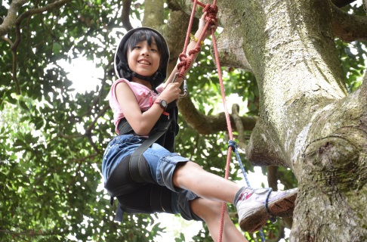  - 能依教練講解自行攀爬升到頭頂樹幹掛繩處或一定高度，每人計時20分鐘攀爬。 | 分站牌1、A1說明海報1張、攀繩器材5、護具5、安全盔5 | 旋轉門旁榕樹、遊具旁印度橡膠樹 | 外邀吳慶華團長等童軍伙伴  (5人)
2 | 美姿美儀(走繩) | 全校 | 童軍(平衡力) | 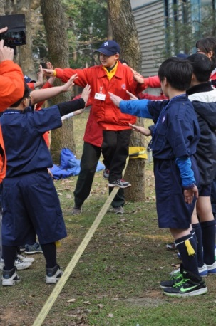  - 請小朋友注意平衡及行走重點：小朋友以「外八字」走於寬繩上，其他小朋友站立寬繩兩側，雙手舉高、五指併攏，手掌似牆壁的功能。小朋友禁止五指交扣。寬繩高度約位於小朋友的膝蓋，如果從繩上掉落，請從掉落處繼續完成。  2.兩側學童請勿太靠近走在繩上的同學，完成行走到關主指定位置，即可過關。 | 分站牌1、A1說明海報1張、15M寬繩2條 | 操場圍牆樹旁 | 外邀童軍伙伴(2人)
3 | 聯合起重機 | 全校 | 生活能力(合作、溝通) | 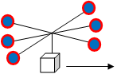      - 3(或4)條繩子綁成放射狀，中心點掛一勾環。  2.哨聲開始，每位學童各拿一繩頭（離中心點一段距離，不可收繩），合力用勾環勾起重物。  3.將重物由A點移至B點，將重物固定直立，並將勾勾脫離重物，全隊放下繩子，才可過關。 | 分站牌1、A1說明海報1張、童軍繩4、重物(水瓶) | 操場中央(籃球場) | 402 夏涵人  101 吳如慧  303 蔡佳惠  607 孫靜
4 | 心手相連 | 全校 | 生活能力(合作、溝通) | 1、請2組以上的小朋友彼此雙手相握、圍  成圓圈，活動中不可以放開手。  2、拿一個呼拉圈，某2位學童的手先放開穿過呼拉圈再握住，請學童設法在手不能放開的前提下，讓呼拉圈環繞過每個人的身體回到原點，第一次先計時，請學童彼此討論技巧後，再訂下一個挑戰的目標(時間)，通過自己訂下的目標者(只可以進步，不可以退步)即可過關。  3、請關主手持大聲公喊話器，可同時操作多組，較具競爭力及活力。 | 分站牌1、A1說明海報1張、呼拉圈4、碼表計時器 | 操場中央(四面籃球架) | 406 陳秀珍  302 陳禹彤  307 古芳瑄  305 朱婕婷
5 | 繩來運轉 | 全校 | 團體合作、手眼協調 | 1.繩兩端各一人轉繩，1(2)人於中間跳繩，同時1(2)人在中間繩繞一圈，計數一圈。  2.計時1分鐘，計算總跳圈數。達到關主標準者即可過關。 | 分站牌1、A1說明海報1張 | 操場 | 304 方珮如  304 陳淑婷
6 | 2人3腳 | 全校 | 生活能力(合作、溝通) |   1.請同組的小朋友將自己的腳踝與旁邊的小朋友魔鬼氈束環圈在一起，如圖右：  2.請依關主指示在旁練習跨步，接著從跑道上完成步行來回者，即可過關。 | 分站牌1、A1說明海報1張、綁繩帶40 | 操場跑道(沙坑) | 402 洪千雅  205 許紋綺  505 林易徵  205 周欣儀
7 | 口沫橫飛 | 全校 | 語言溝通 | 1.請該組1-2位同學清楚口述遮蔽袋子內的物品數量外觀等正確訊息，同組1-2位學生需依據聽到的訊息前往置物桌(可發問)，找尋遮蔽的物品。  2.說明及聆聽次數不限，直到尋找物品與袋子的物品完全相同者即可過關，完成時計時結束。計時最多300秒，強制結束。 | 分站牌1、A1說明海報1張 | 勇樓1樓多功能教室 | 107 黃恬怡  107 夏茂蓮  107 陳品妤  107 蕭后容  107 陳靜雯
8 | 擊球高手 | 全校 | 肌肉發展、手眼協調 | 每組小朋友依序利用手中的槌子，將球擊入指定洞口(或杯子)，一人一次，直到完成。 | 分站牌1、A1說明海報1張、槌子5、鋼杯(桶子) | 一年級教室前 | 603 呂家鈞  501 洪瑜君  (501+2)
9 | 龍的傳人 | 全校 | 溝通協調、手眼協調 | - 小朋友依序編號並依關主指揮排成指定隊形。  - 由第一位學生將球隔空往下一位傳，傳到最後一位學生時再循原始路線反向將球以地板傳球（一個彈跳）傳回第一位學生。  - 過程當中球落地時，請先將球傳回前一位學生後始可繼續傳球。  - 第一位學生接到球時，計時結束。 | 分站牌1、A1說明海報1張、躲避球 |  | 504 顏寶香  504 王珮芬  501 陳麗雪  504 劉 平
10 | 校園趴趴走( | 一至六 | 童軍(認識方位) | 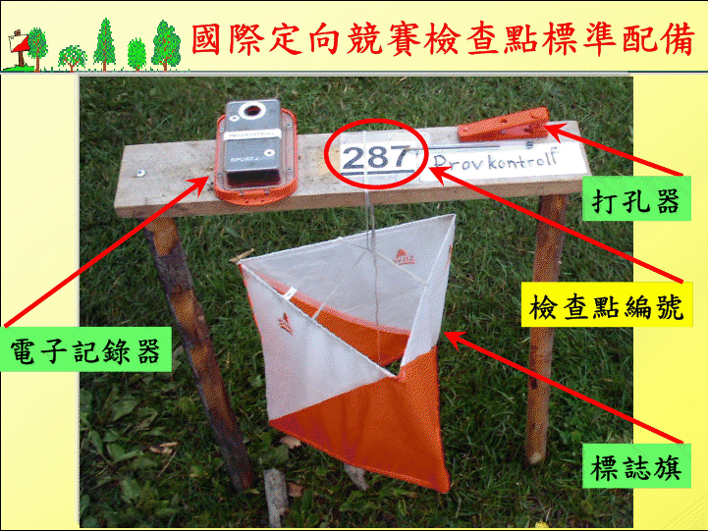  - 校園四處(含各樓層)掛有定向運動標誌旗(10個點)，本次活動不用打孔器，但每個標誌旗內均藏有一個國字或英文字母。共設計有4條不同路線，國字及英文字母皆不同。  - 該組小朋友能依據他手上的定向運動圖的路線，在格子內正確寫出該路線的國字、英文字母組合，即可過關核章。 | 分站牌1 、A1說明海報1張、定向運動圖1200張(4色A4紙印製) | 司令台上(起點、終點) | 201 柳維鈞  406 蔡美郁
11 | 滾球大賽 | 全校 | 節能減碳 | - 同組小朋友利用紙紮的紙球，將2-3公尺外的寶特瓶(排成三角形)，一人一球，直到完全擊倒即可過關。  - 依照不同年級給予不同的距離。 | 分站牌1、A1說明海報1張、寶特瓶30個、紙球9 | 司令台前 | 502 廖孟華  507 林岳蓁  406 柯維華  402 陳錦芬
12 | 輕如飛燕 | 全校 | 生活能力(手眼協調) | 1.關主先示範踢毽子並說明技巧。  2.低年級請用硬墊板拍向上準確拍擊毽子不落地5下或落地累計20下；中高年級以腳板側緣踢毽子，標準同前。 | 分站牌1、A1說明海報1張、硬墊板20、  毽子1盒 |  | 406 曹小惠  506劉惠文
13 | 運送宅急便 | 全校 | 生活能力(合作、溝通) | 1.2組合作，每邊3位小朋友各以雙手食指置於長桿下方，手指不可以勾著桿子，手也不可離開桿子，只能輕輕撐著長桿。    2.請兩邊小朋友面對面，2根桿子中間放著1顆樂樂棒球般的軟球，彼此須將軟球靠著桿子的運送、身體移動至指定位置即可過關，計時結束。 | 分站牌1、A1說明海報1張、長桿6支、軟球5個 | 操場 | 507 楊美琪  505 俞必娟  507 陳宜萱  505 吳美儀
14 | 快樂投手 | 全校 | 基礎能力(肌肉發展) | 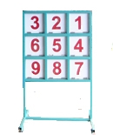  - 能運用正確投球姿勢投球。  - 低年級、中年級該組學童依序投中的號碼必須在九宮格上連成一或二條線，即可過關。不成功請重新排隊。  - 高年級必須先喊出號碼、再投擲，完成九宮格連線者，即可過關。  - 離九宮格投球網的距離請依年級不同調整遠近。 | 分站牌1、A1說明海報1張、九宮格投球網1、軟球10 | 籃球牆  (成人框) | 607 蔡淑萍  203 楊婉琴  104 陳楊  507 楊怡敏
15 | 生活結繩 | 全校 | 童軍(結繩運用) | - 低年級須學會「蝴蝶結」(可現場學習)，在鞋子上正確打出蝴蝶結就可過關。  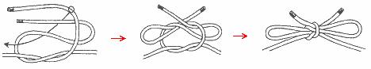  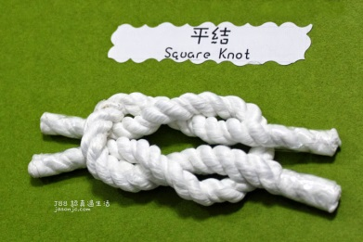  - 中、高年級須學會「蝴蝶結及平結」(可現場學習)，小朋友友必須在鞋子上(或包裹上)打上蝴蝶結，以及正確打出平結者即可過關核章。 | 分站牌1、A1說明海報1張、童軍繩25、鞋子若干雙、方形包裹若干 | 操場旁台階  (鄰近華樓一樓) | 童軍張淑華  601蘇佩妏  507 朱慧英  406 涂欣宜  601王凌卿
16 | 夾夾樂 | 全校 | 生活能力(肌肉發展) | - 小朋友能正確使用筷子夾起任何物品。  - 該組小朋友能於一定時間內(30秒)將盤中物品(花生米)夾到另一盤內，中途掉落者，請繼續夾起，以在時間內完成為過關標準，通過即可核章。  - 低、中、高年級過關秒數不同。 | 分站牌1、A1說明海報1張、紙餐盤20、衛生筷若干雙、花生米一大包 | 水泥球場(學務處前) | 304 鄭文鴻  102 陸品蓁  206 李翰儀  302 朱芳儀
17 | 金頭腦 | 幼、一至六 | 生活能力(專注力、記憶力) | - 請先用深色布蓋住桌上的許多物品(至少20種)，掀開後請1組小朋友學童注視展示物品20秒再蓋住，再請那種小朋友討論後向關主背誦出物品至少10種以上才可過關。  - 不同年級過關標準請依狀況調整，但不可放水。  - 如果排隊人潮眾多，可適度調換內容物，避免學童互相告知。 | 分站牌1、A1說明海報1張、生活小物品20、深色桌巾1 | 水泥球場(輔導室前) | 103 周妤婷  103 陽森代  106 黃心怡  103 邱舒霙
18 | 黑夜之手 | 全校 | 感覺訓練 | - 每人輪流用一隻手(一隻手背後)在布袋裡摸出關主所指定的錢幣金額，正確即可過關。  - 布袋裡金額計有50元1個、10元3個、5元3個、1元5個，共100元。  - 錢幣金額可搭配生活題目，效果更佳。 | 分站牌1、A1說明海報1張、布袋3、錢幣金額如說明2 | 水泥球場(健康中心前) | 602 范洪蒂  605 盧靜蓉  405 孫慶祐
19 | 創意鞋帶 | 幼、一至六 | 生活能力(自理) | - 以厚紙板製作如球鞋般鞋孔，請小朋友參照圖卡利用鞋帶自行綁一個美觀又實用的鞋帶綁法。  - 請依照不同年級給予不同難度的鞋帶圖卡。 | 分站牌1、A1說明海報1張、厚紙板、鞋帶 | B1舞蹈教室 | 603 戴陳達  103李俊輝  506蘇洛涵
20 | 矇眼摸物 | 全校 | 生命教育(特教體驗) | 矇著眼睛(戴眼罩，襯著衛生紙)仔細摸著關主指定物品，如能正確說出物品名稱，即可過關。 | 分站牌1、A1說明海報1張、眼罩、衛生紙1大包、各類物品 | B1舞蹈教室 | 606 周秀鳳  103鄭馨蓉  102王筠臻
21 | 家政小達人 | 幼、一至六 | 家庭教育 | - 面對琳琅滿目的衣服，包含長褲、短褲、T恤、襯衫、襪子，能正確摺衣服收拾者即可過關。如錯誤，也必須正確學會才可以過關。  - 關主可指定學生摺任何衣服。 | 分站牌1、A1說明海報1張、地布1、各式衣服(20件) | B1桌球教室 | 506 梁永康  404 游秀玲  506 周芳百  404 陳若曦  101 曾意君
22 | 穿針引線 | 全校 | 生活能力(縫紉) | - 製作縫扣子的教學板，先說明，再一起操作。  - 學童能將手上的線能準確穿過針孔並於碎布上縫牢一個扣子，即可過關。學童能穿線即可。 | 分站牌1、A1說明海報1張、碎布多條、線、針、扣子及教學版 | B1桌球教室 | 501 陳汶柔  601 周怡君
23 | 交通標誌對對碰 | 全校 | 交通安全、記憶學習 | 每1位小朋友可將面前的16張(排成正方形)背面的交通安全標誌圖卡，每次翻2張，如翻出的2張圖卡為相同者即可保留正面，如不相同，必須繼續維持背面。以此類推，直到所有的16張圖卡均完全翻出，即可過關。 | 分站牌1、A1說明海報1張、交通標誌圖卡多組(16的倍數) | B1桌球教室 | 302 韓佳瑜  307 林利真  307 林珮玉
24 | 步步驚魂 | 全校 | 生活能力(益智力) | 1.將衛生紙綁在杯口，以橡皮筋固定。並於衛生紙平面上，置放一個1元或10元硬幣。  2.猜拳決定參賽者的先後順序。  3.2組PK，每個人依序拿著線香，沿著硬幣的邊緣點燃，點出洞或者是燒焦的痕跡，輪到任何一方的時候，都必須要燒出至少一點痕跡，才可以輪到下一位繼續燒。直至某方硬幣落入杯中者算輸。【輸者趣味處罰，仍可過關】 | 分站牌1、A1說明海報1張、空罐10、棉紙(衛生紙)、打火機2、橡皮筋10、線香20 | 水泥球場(2年級教室前) | 102 謝貞慧  404 林辰晏  303 呂慧臻  404 蔣世欣  205文國綺
25 | 一體成形 | 全校 | 團體合作、溝通討論 | 1.請團隊所有學生雙手均握住一條繩子(封閉圓形)，請互相討論、設法在最快的時間內排列成關主指定的立體不同形狀(如英文字母或數字等)，排列時除了手上不能放開繩子，只能在繩子滑動進行調整，必要時其他身體部位(如腳)亦可運用。  2.請關主考量學生不同年齡、進程，可加入其他立體圖形，如金字塔或簡單生活用品圖形。  3.計時最多300秒，強制結束。    6  A  B  B | 分站牌1、A1說明海報1張、立體物品 | 水泥球場(殘障坡道前) | 105 陳明榆  105 陳怡汝
26 | 螞蟻搬水 | 全校 | 環境保護(節水) | 小朋友只持1根吸管吸水，輪流操作於時間內將空桶積水於一定高度，即可過關。 | 分站牌1、A1說明海報1張 | 剪刀門前 | 105 呂怡璇  105 羅惠如  105 林欣穎  105 陳淑菁
27 | 偽裝步道 | 幼、一至六 | 生活能力(專注力、觀察力) | - 小花園沿著石頭小徑，利用保護色放置25隻昆蟲或小動物模型，每次放2組(約6人)進入小花園，每次計時2分鐘，每組必須能找到偽裝的昆蟲小動物10隻以上。才可過關。  - 這是一個安靜的遊戲，禁止彼此交談及暗示，如有犯規則取消該組這一次遊戲的機會。  - 2分鐘到，請這2組到外頭小聲討論答案，有把握者找關主回答。這時候討論的時間，可放其他組進入生態園。 | 分站牌1、A1說明海報1張、  昆蟲及動物模型25隻、碼表1、喊話器1 | 1樓殘障坡道旁的小花園 | 207 葉如婷  206 張素梅  202 葉靜怡  205 邱嘉詩
28 | 成語大觀園 | 三至六年級 | 資訊應用 | 利用電腦軟體，能答對成與遊戲軟體上的成語意義或拼音，該組成員全對者即可過關。 | 分站牌1、A1說明海報1張 | 誠樓4樓電腦教室 | 2位教師
29 | 資源回收分類對對樂 | 全校 | 環境保護 | 請各組小朋友選出一張桌上牌卡，翻面後找找看這是屬於哪一類的資源回收物，幫她找到正確回收的家。 | 分站牌1、A1說明海報1張、長條桌1 | 一樓穿堂 | 環保局人員  黃書鈺老師
30 | 百萬大歌星 | 全校 | 生活能力(娛樂) | - 同1組學生能一起唱出海報版內的指定歌曲(兒歌、校歌)1首及自選歌曲1首。  - 只要態度大方、流暢唱出即可過關。(如實在無法唱完整首曲歌詞，可換其他歌曲) | 分站牌1、A1說明海報1張、歌曲海報1 | 一樓穿堂 | 101 王美慧  305 李珮華
31 | 地震體驗車 | 全校 | 消防體驗 | 依據消防隊教官的指示，完成地震體驗車乘坐 | 分站牌1、A1說明海報1張 | 大門口階梯前 | 李其財組長  導護楊玲玲
32 | 消防射水 | 全校 | 消防體驗 | 依據消防隊教官的指示，完成消防宣導車上的簡易射水活動，即可過關。 | 分站牌1、A1說明海報1張 | 大門口前 | 李其財組長  導護何揚波
33 | 眼花撩亂 | 全校 | 特教宣導 | - 題目：眼花撩亂  - 依電子白板題目所示，找出正確的答案。 | 分站牌1、A1說明海報1張 | 2樓學習教室 | 207 呂佩勳  2位校內教師
34 | 無聲勝有聲 | 全校 | 特教宣導 | - 題目：無聲勝有聲  - 體驗失去聽覺的不便並學習正確讀唇語 | 分站牌1、A1說明海報1張 | 2樓學習教室 | 506 羅笠娟  2位校內教師
35 | 我愛書寶寶 | 全校 | 閱(悅)讀 | 首先，先認識本校圖書室的書籍如何分類編目，再依據關主指示(分類號)找到3本書，將書中的密碼告知關主即可過關。 | 分站牌1、A1說明海報1張、  圖書分類海報、指示信 | 3樓圖書室 | 校內教師
36 | 神機妙算 | 全校 | 溝通協調 | - 地上有1～9數字卡與+-×÷運算符號卡  - 關主出一「答案」，請用「4張數字卡+3張運算符號卡」拼出一算式，此算式以四則運算規則能算出關主出的「答案」  - 完成時，全隊發出「好」一聲，計時結束；如判斷後不正確，則計時繼續。  - 計時最多300秒，強制結束。  - 低年級標準：請用「3張數字卡+運算符號卡+和-」拼出一算式  例：11  =9+(3×4÷6) | 分站牌1、A1說明海報1張 | 3樓視聽教室 | 502 洪儷文  607 郭長谷
37 | 英語闖關 | 全校 | 英語領域 | Grade 1  比手劃腳  - 三人一組,自行編號A,B和C  - A生擲骰子選題並表演出字卡上的題目  - B生以英語講出正確答案  - C生從單字卡中選出正確答案  - 蓋章,過關  Grade 2&3  比手劃腳  - 三人一組,自行編號A,B和C  - A生擲骰子選題並表演出字卡上的題目  - B生以英語講出正確答案  - C生將單子正確拼出  - 蓋章,過關  Grade 4  急中生句  1. 二(至三)人一組,自行編號A和B  2. A和B生各抽一字  3. AB生合作依所抽到的字造句  5. 蓋章,過關  Grade 5  猜猜我是誰?  - 二(至三)人一組,擲骰子選題  - 大聲朗讀線索,合作解題  - 蓋章,過關!  Grade 6  比手劃腳  1. 二(至三)人一組,自行編號A和B  2. A生擲骰子選題(單數題或雙數題)  3. AB生合作重組句子,唸出問句  4. 師隨機抽出圖卡,一人比手劃腳,另一人猜,兩人合作答題  5. 蓋章,過關 | 分站牌1、A1說明海報1張 | 4樓英語教室 | 校內教師6位
38 | 螞蟻搬家樂 | 全校 | 團體溝通討論 | 1.請同組小朋友腦力激盪，思考如何將兩邊的棋子依照下列的規則對換順序，找到方法業正確完整演示給站長觀看確認。  2.規則：每次只能往前移動一步或跳過前面一位同學。直到兩邊的棋子互換邊，計時結束。計時最多300秒，強制結束。   | 分站牌1、A1說明海報1張、跳棋數盒 | 4樓荷花廣場 | 202 鍾景怡  105 劉蕙心  203 周世弘
39 | 旗幟對對碰 | 全校 | 多元文化 | - 4×4共16張的圖卡中，有八組不同國家「國旗圖」的對應卡片。  - 每次只許翻出2張，翻出第一張「國旗圖」後，下一張需翻出相對應的「國旗圖」，如無法對應，則將翻出的2張卡片蓋住重來。  - 對應成功之組合不需蓋住重來，全部翻出且對應完成，計時結束。  如有同時超過三張卡片翻起，每一次總成績加5秒。 | 分站牌1、A1說明海報1張、國旗圖卡 | 4樓自然教室(中年級) | 401 周鳳敏  307 李恬儀  303 邱意媜  405 蕭秀玲  307 吳佩真
40 | 平面設計師 | 全校 | 團體合作、溝通協調 | - 給予每隊一副七巧板，其中最大的三角形固定，餘六塊，一人負責一塊，不可碰觸其他人的板子。  - 關主隨機指定形狀，小隊拼出關主指定之形狀，完成時計時結束。計時最多300秒，強制結束。   | 分站牌1、A1說明海報1張、七巧板 | 4樓自然教室(中年級) | 301 林世鏘

4/1慶祝兒童節分站體驗學習活動流程
時間掌控 | 工作內容 | 備註
07:30-07:50 | - 設站人員報到(B1陶藝教室)、佈站  - 領取器材、飲用水1瓶 | 當天拍照：侯明賢師、李昇隆師  5樓活動中心場控：邱雅綺老師  1樓操場司令台：吳世平主任
08:00-08:15 | - 一二三年級集合於操場司令台前，由吳主任簡易說明  - 各站派一位工作人員到司令台帶站 | 四五六年級08:30在活動中心集合(08:30贈送兒童節禮物、09:00皮皮劇團宣教-防制藥物濫用)  約10:00回教室
第一階段闖關 | 10:10結束 (開始集合四五六年級) | 10時廣播宣布過關標準
10:20-10:30 | - 四五六年級集合於操場司令台前，由吳主任簡易說明  - 站派一位工作人員到司令台帶站 | 一二三年級10:20在活動中心集合(10:20皮皮劇團宣教-防制藥物濫用、11:00贈送兒童節禮物)  約11:30回教室
第二階段闖關 | 11:50結束 (準備放學) | 11:40廣播宣布過關標準

